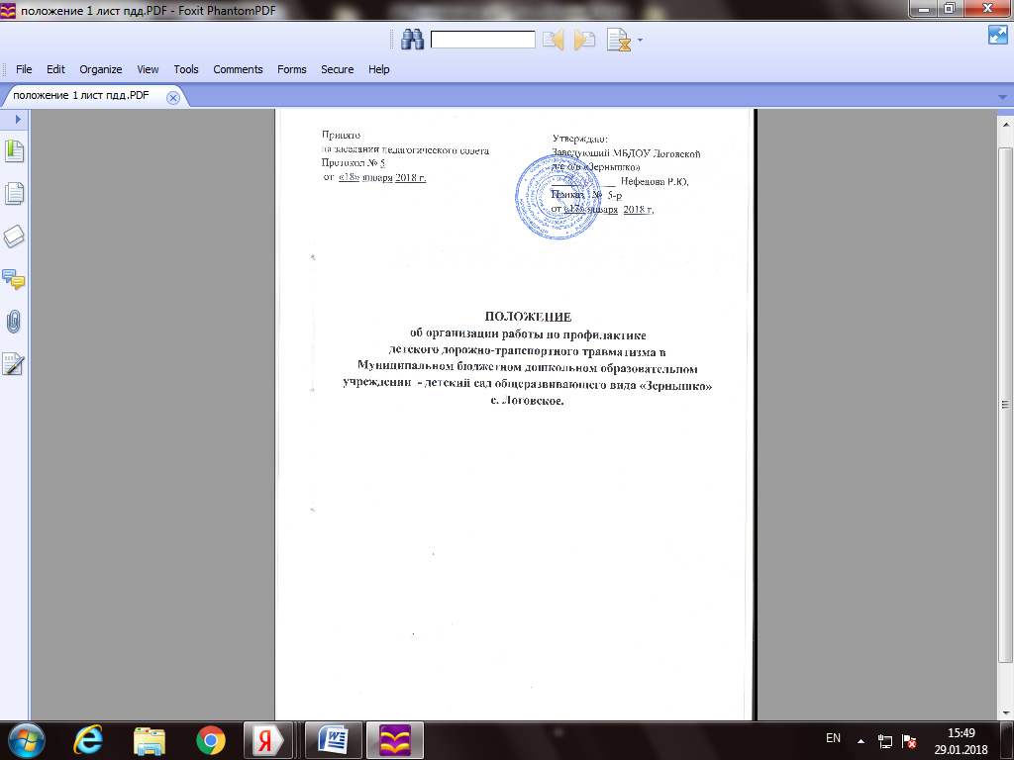

**1. Общие положения**

1.1. Под профилактикой детского дорожно-транспортного травматизма (далее - ДДТТ) понимается целенаправленная деятельность по своевременному выявлению, предупреждению и устранению причин и условий, способствующих дорожно-транспортным происшествиям (далее - ДТП), в которых погибают и получают травмы дети и подростки.

1.2. В деятельности по профилактике ДДТТ Муниципальное бюджетное дошкольное образовательное учреждение – детский сад общеразвивающего вида «Зернышко» с. Логовское (далее - МБДОУ) руководствуется законодательством Российской Федерации и Алтайского края, нормативными правовыми актами Министерства образования и науки Российской Федерации, Главного управления образования и молодежной политики Алтайского края.

1.3. Деятельность по профилактике ДДТТ осуществляется в соответствии с настоящим Положением, годовым планом работы и приказами МБДОУ.

1.4. Деятельность по профилактике ДДТТ включает комплекс мероприятий, осуществляемых работниками МБДОУ совместно с сотрудниками ГИБДД, работниками отделений профилактики правонарушений несовершеннолетних, участковым уполномоченным полиции, органов управления образованием, представителями средств массовой информации.

**2. Цели и задачи**

2.1. Цель: обучение воспитанников правилам безопасного поведения на дороге, формирование устойчивых навыков ориентации в быстроменяющейся дорожной обстановке.

2.2. Задачи:

2.2.1. Создание системы работы в МБДОУ по профилактике ДДТТ, направленной на формирование культуры безопасности жизнедеятельности.

2.2.2. Создание условий для:

- формирования компетенций воспитанников как участников дорожного движения в целях обеспечения гарантии безопасного поведения на улицах и дорогах, потребности в соблюдении ПДД;

- формирования практических умений и навыков безопасного поведения, представлений о том, что дорога несет потенциальную опасность и ребенок должен быть дисциплинированным и сосредоточенным;

- формирования внутренней мотивации воспитанников ответственного и сознательного поведения на улицах и дорогах, чтобы они выполняли ПДД не под внешним давлением, а через знание и «прочувствование» необходимости их точного соблюдения.

**3. Структура и направления деятельности**

3.1. Деятельность по профилактике ДДТТ в МБДОУ организуется заведующим детским садом в течение года в тесном взаимодействии с ГИБДД, совместно со старшим воспитателем, инструктором по физической культуре, воспитателями.

3.2. Основные направления деятельности:

- Образовательное. Проведение организованной образовательной деятельности (ООД) воспитанников по ПДД.

- Воспитательное. Развитие системы дополнительной образовательной деятельности (ДОД) по формированию навыков безопасного поведения на улицах и дорогах. Организация работы с родителями.

- Аналитическое. Анализ причин нарушений ПДД воспитанниками и их участия в

ДТП. Отслеживание результативности образованности воспитанников и работы всех участников образовательного процесса с помощью системы мониторинговой деятельности администрации МБДОУ.

- Методическое. Совершенствование содержания, форм и методов ООД и ДОД работы через отбор, систематизацию, апробацию методического материала, внедрение современных технологий воспитания, повышение профессионального мастерства педагогических работников.

- Организационное. Совершенствование учебно-материальной базы.

**4. Содержание деятельности**

4.1. МБДОУ:

4.1.1. К началу нового учебного года издаёт приказ о назначении ответственного за работу по профилактике ДДТТ.

4.1.2. Утверждает план работы на учебный год по профилактике ДДТТ, включающий в себя все мероприятия по профилактике ДДТТ. Организует работу согласно Положению.

4.1.3. Проводит ООД по ПДД и безопасному поведению на дороге в рамках календарного планирования.

4.1.4. В начале учебного года разрабатывают схемы индивидуального маршрута к МБДОУ для всех воспитанников с обязательной проработкой указанного маршрута с каждым ребенком.

4.1.5.При организации выходов воспитанников на экскурсии и другие массовые мероприятия за пределы МБДОУ проводит инструктаж по ПДД с воспитанниками и педагогами с обязательной записью в журнале по технике безопасности.

4.1.6. По информации подразделения ГИБДД по фактам ДТП с участием детей, организуют проведение профилактической работы.

4.1.7. Организуют ДОД с детьми по ПДД, используя разнообразные формы и целевую направленность (игры, викторины, конкурсы).

4.1.8. Вопросы ДДТТ рассматривают на педагогических советах, совещаниях при заведующем детским садом, семинарах, заслушивают отчеты о работе старшего воспитателя, воспитателей по выполнению плана.

4.1.9. Оформляют стенд «Внимание – дорога!», уголок по безопасности дорожного движения в каждой группе.

4.1.10. Все замечания и пожелания о технических средствах регулирования дорожного движения вблизи МБДОУ (ограждения, дорожная разметка) направляют письменно на имя начальника подразделения ГИБДД.

4.1.11. В конце учебного года проводит мониторинг по ПДД. Результаты мониторинга обобщаются и анализируются. Принимаются меры по устранению недостатков в образовании воспитанников по ПДД.

**5. Материально-техническая база**

5.1. Перечень необходимого оборудования для обеспечения деятельности по профилактике ДДТТ:

- учебно-тренировочная площадка с разметкой для отработки практических навыков безопасного поведения на дороге;

- стенд «Внимание – дорога!»;

- уголки безопасности со сменной информацией в каждой группе;

- учебно-методическая и другая литература для проведения занятий по ПДД, плакаты по ПДД, комплект дорожных знаков;